Elektrotehnički fakultet Sarajevo



**Interakcija čovjek-računar**

**Zadaća 2**

**Ime, prezime, indeks**

Bakir Karović 6-ST

Faris Čaušević 19-ST

# Omogućavanje na bazi odgovora

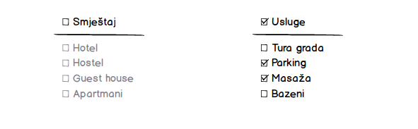Na prvoj verziji prototipa za početnu pretregu koristili smo omogućavanje na bazi odgovora. Korisniku će se, nakon klika na opciju Smještaj, omogućiti odabir tipa smještaja. U finalnoj veziji smo ovu funkcionalnost izbacili odnosno koristili smo accordion koji se nalazi ispod. Shvatili smo da smo sa ovim bespotrebno zakomplikovali proces pretrege i napravili suvišan korak više, zbog čega bismo otjerali veći broj korisnika koji koriste aplikaciju.

# Wizard

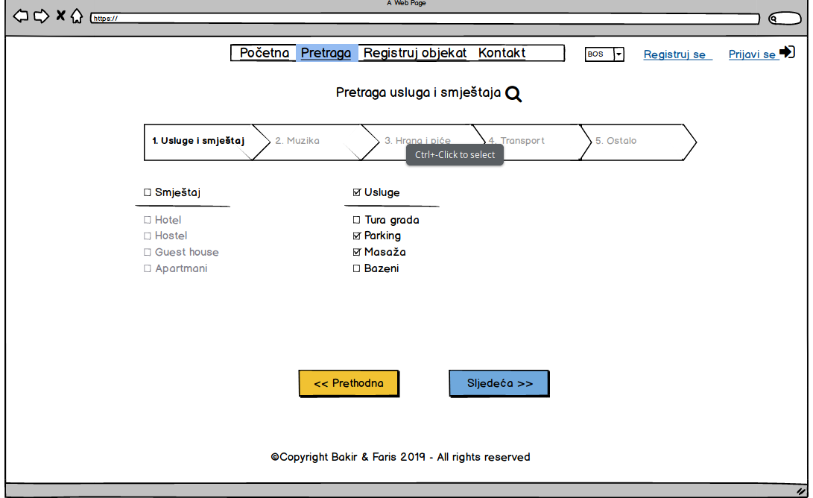

Bolje i efikasnije spašavanja pretrage korisnicima je omogućena putem Wizarda. Korisnik prolazi niz od 5 koraka u kojem bira željene parametre. Wizard je korišten radi boljeg pregleda na prethodne i sljedeće korake. Ukoliko se korisnik u određenom trenutku predomisli ima mogućnost vraćanja na bilo koji korak i promjene parametara

# Jasno polazno mjesto

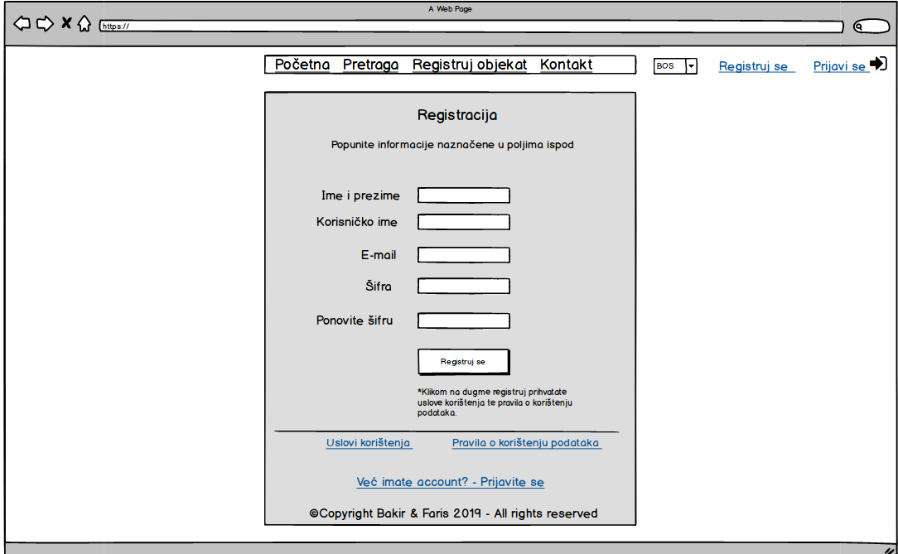

Prilikom registracije korišten je princip jasnog polaznog mjesta. Korisnik neće biti u dilemi šta se od njega traži već će po automatizmu, kako je do sada navikao na većini aplikacija koje zahtjevaju registraciju, kreirati novi nalog.

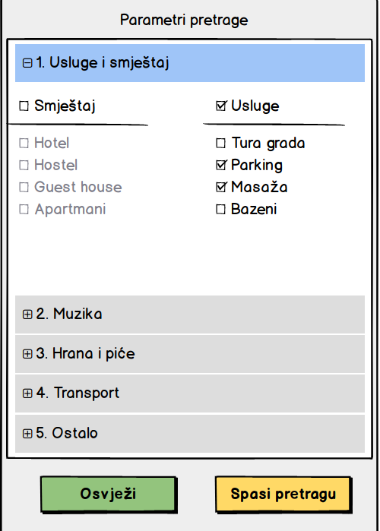

# Accordion

Za naknadnu promjenu parametara pretrage korišten je accordion. Korisnik jednim klikom na jednu od 5 opcija dobija dodatne informacije o istoj. Na drugi klik dodatne informacije se sakrivaju. Korištene su i ikone “+” odnosno “-” čime se korisniku daje do znanja da klikom dobija nešto.